**Об утверждении размера родительской платы за присмотр и уход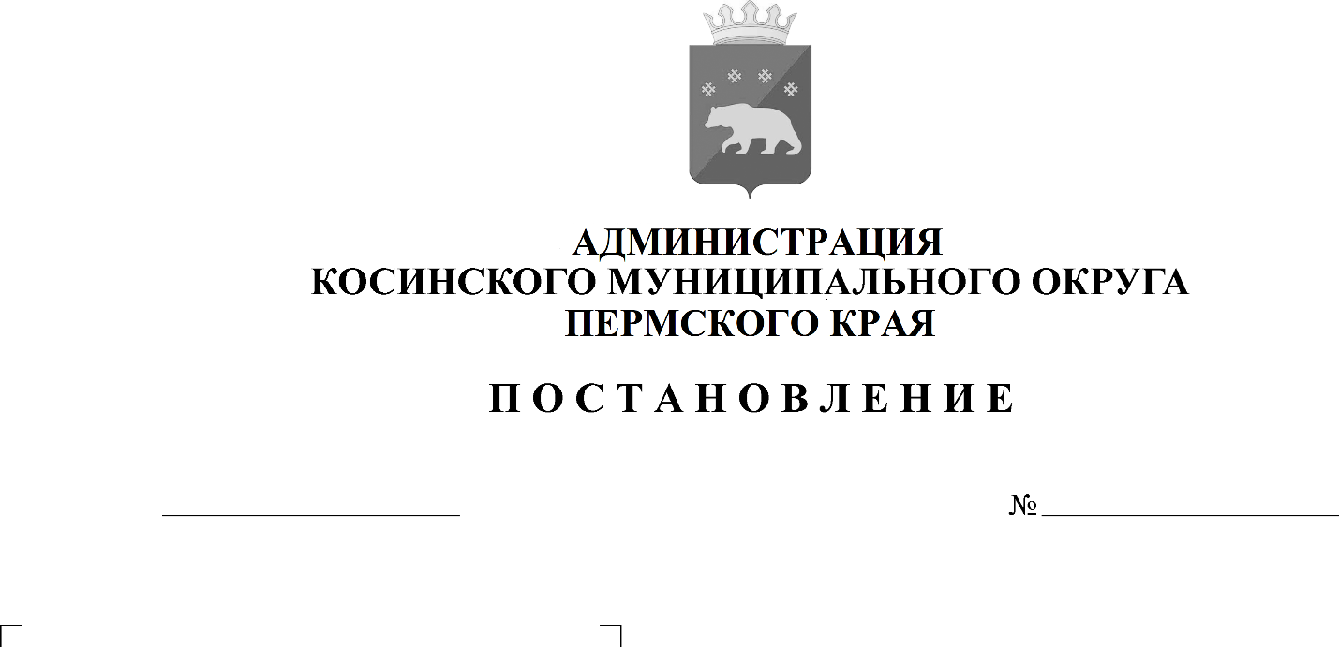 за детьми в группах продленного дня в муниципальных образовательных учреждениях Косинского муниципального округа Пермского края**

259

05.04.2024

Руководствуясь Федеральным законом от 06.10.2003 № 131-ФЗ «Об общих принципах организации местного самоуправления в Российской Федерации», Федеральным законом от 29.12.2012 № 273-ФЗ «Об образовании в Российской Федерации», распоряжением Губернатора Пермского края от 29.09.2022 N 222-р "Об оказании содействия при формировании именных воинских формирований Пермского края и поддержки семьям граждан Российской Федерации, вступивших в именные воинские формирования Пермского края", постановлением администрации Косинского муниципального округа Пермского края от 01.11.2022 № 977 «Об утверждении Положения о Формировании муниципального задания на оказание муниципальных услуг (выполнения работ в отношении муниципальных учреждений Косинского муниципального округа Пермского края и финансовым обеспечении выполнения муниципального задания», администрация Косинского муниципального округа Пермского края ПОСТАНОВЛЯЕТ:

1. Утвердить размер родительской платы за присмотр и уход за детьми в группах продленного дня в муниципальных образовательных учреждениях Косинского муниципального округа Пермского края на 1 обучающегося в день при организации одноразового питания:

- для обучающихся 7 – 11 лет – 23,87 рублей;

- для обучающихся 12 лет и старше – 27,69 рублей.

1. Освободить от платы за присмотр и уход за детьми в группах продленного дня в муниципальных образовательных учреждениях Косинского муниципального округа Пермского края родителей (законных представителей), являющихся членами семей участников специальной военной операции:

- граждан Российской Федерации, призванных на военную службу по частичной мобилизации в Вооруженные Силы Российской Федерации в соответствии с Указом Президента Российской Федерации от 21 сентября 2022 года N 647 "Об объявлении частичной мобилизации в Российской Федерации";

- граждан, проходящих (проходивших) военную службу в Вооруженных Силах Российской Федерации по контракту или находящихся (находившихся) на военной службе (службе) в войсках национальной гвардии Российской Федерации, в воинских формированиях и органах, указанных в пункте 6 статьи 1 Федерального закона от 31.05.1996 N 61-ФЗ "Об обороне", принимающих (принимавших) участие в специальной военной операции на территориях Донецкой Народной Республики, Луганской Народной Республики, Запорожской области, Херсонской области и Украины;

- граждан, заключивших (заключавших) контракт о добровольном содействии в выполнении задач, возложенных на Вооруженные Силы Российской Федерации, и принимающих (принимавших) участие в специальной военной операции на территориях Донецкой Народной Республики, Луганской Народной Республики, Запорожской области, Херсонской области и Украины;

- погибших (умерших) вследствие увечья (ранения, травмы, контузии) или заболевания, полученных ими в ходе участия в специальной военной операции.

3. Начальнику Управления образования администрации Косинского муниципального округа Пермского края довести настоящее постановление до сведения руководителей образовательных учреждений Косинского муниципального округа Пермского края.

4. Настоящее постановление вступает в силу с момента официального опубликования (обнародования) в порядке, установленном Уставом Косинского муниципального округа Пермского края.

5. Контроль за исполнением настоящего постановления возложить на заместителя главы администрации Косинского муниципального округа Пермского края по социальному развитию Вадовскую Т.Н.

И.о. главы муниципального округа –

главы администрации Косинского

муниципального округа Пермского края С.А. Захарченко